Светодиодная лента 12В RGB LS606 (IP20), LS607 (IP65) ТМ Feron
готовое решение.
Инструкция по эксплуатации.
- Описание
- Светодиодная лента RGB TM Feron используется для декоративной подсветки помещений и зданий.
- Светодиодная лента работает от напряжения 12В постоянного тока, что делает ее применение безопасным и надежным.
- Подключение ленты осуществляется через адаптер 12В и контроллер светодиодной ленты, идущие в комплекте.
- Технические характеристики
характеристики | LS606 |  |  |  | LS607
Напряжение питания | 12В
Потребляемая мощность | 7,2Вт/м |  | 14,4Вт/м |  | 7,2Вт/м |  | 14,4Вт/м
Длина ленты в комплекте | 3м | 5м | 3м | 5м | 3м | 5м | 3м | 5м
Максимальная мощность адаптера 12В в комплекте | 30Вт | 48Вт | 48Вт | 72Вт | 30Вт | 48Вт | 48Вт | 72Вт
Количество светодиодов, шт./м | 30 |  | 60 |  | 30 |  | 60
Тип светодиодов | Smd5050
Минимальный отрезок ленты | 5см (60smd/m), 10см (30smd/m)
Цвет свечения | RGB
Дальность передачи | 6м (МАКС.)
Рабочая температура | -25°..+50°С
Степень защиты от пыли и влаги | IP20 |  |  |  | IP65
Ширина ленты | 10мм
- Комплектация
- Светодиодная лента/катушка.
- Адаптер 12В армированный вилкой для подключения к розетке переменного тока 230В.
- Контроллер с пультом управления (инфракрасный диапазон 20 режимов, регулировка яркости).
- Инструкция по эксплуатации и гарантийный талон.
- Блистерная упаковка.
- Монтаж и подключение
- Извлеките светодиодную ленту и адаптер питания из упаковки.
- Проверьте работоспособность ленты. Соедините светодиодную ленту с контроллером, а контроллер с адаптером через специальные разъемы, а затем подключите адаптер к сети переменного тока 230В (см. рисунок), затем включите питание. Извлеките пластиковую вставку из батареечного отсека пульта управления. Проверьте режимы работы контроллера. Выключите питание.
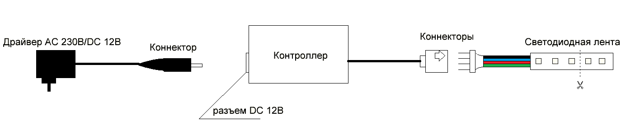
- Смонтируйте ленту на монтажной поверхности. Клеевой состав ленты предназначен для установки ленты в теплом и сухом помещении на чистой гладкой поверхности. При использовании ленты в других условиях, необходимо использовать дополнительные способы крепления ленты. Например, специальный клей, крепежные клипсы или стяжки и т.п. Рекомендуется монтировать ленту в специальный алюминиевый профиль ТМ Feron – это обеспечит надежное крепление ленты на поверхности, качественный теплоотвод и, следовательно, долгую бесперебойную эксплуатацию светодиодной ленты.
- Светодиодную ленту можно резать на кратные отрезки. Длина минимального отрезка ленты 5см. Отрезать ленту можно только в местах специально промаркированных на ленте. Для соединения ленты в местах среза используется специальный соединитель. Чтобы соединить отрезки влагозащищенной ленты, необходимо предварительно зачистить контактную часть ленты от верхнего защитного слоя.
- После монтажа ленты подключите адаптер и контроллер согласно приведенной выше схеме и включите питание.
- Работа с пультом дистанционного управления.
Контроллер светодиодной ленты (в комплекте) имеет 16 стационарных цветовых режимов и 4 динамических режима:
FLASH – переключение 3 цветов;
STORE – переливание трех цветов с медленной сменой оттенков;
FADE – переливание семи цветов;
SMOTH – переключение 7 цветов.
- Меры предосторожности.
- Беречь от перегибов под острым углом.
- Беречь от попадания влаги.
- Не допускать механических нагрузок.
- Не повреждать токоведущие дорожки ленты.
- Не отделять клейкий слой от подложки.
- Использовать только со стабилизированным источником тока 12В.
- Резку ленты проводить только в местах специально промаркированных на ленте.
- Гарантийные обязательства.
- Замене подлежит продукция ТМ Feron не имеющая видимых физических повреждений.
- Светодиодная лента ТМ Feron может использоваться только с источниками питания ТМ Feron.
- Гарантийные обязательства выполняются продавцом при предъявлении правильно заполненного гарантийного талона (с указанием даты продажи, наименования изделия, даты окончания гарантии, подписи продавца, печати) и кассового чека продавца. Незаполненный гарантийный талон снимает с продавца гарантийные обязательства.
- Гарантия не распространяется в случаях использования на производстве, в целях извлечения прибыли, а также в других целях не соответствующих прямому применению продукции ТМ Feron предназначенной для бытовых нужд.
- Гарантия распространяется только на ассортимент, проданный через розничную сеть.

